《直线、射线、线段》教学设计
广州市长兴中学 王比翼
一．内容和内容解析
【内容】
本教学设计依托的课本内容是人教版《数学》第四章第二节4.2第一课时“4.2直线、射线、线段”，4.2节的主要内容是关于直线、射线和线段的概念和性质以及表示方法和画法等，都是重要的几何基础知识，是学习后续图形与几何的知识以及其他数学知识的必备的知识基础.
【内容解析】
本设计涉及的内容是人教版《数学》七年级上册P128—P129的内容.首先让学生通过探究得到关于直线的基本事实：经过两点有一条直线，并且只有一条直线.这个基本事实很好地刻画了直线这种最基本的几何图形.接着介绍了关于直线的基本事实的实际应用，以及直线的表示.线段与射线是与直线密切相关的两个基本概念，介绍了它们的表示、画法、比较.
《直线、射线、线段》是图形认识中非常重要的内容.从知识上讲，直线、射线、线段是最简单、最基本的图形，是研究复杂图形如三角形、四边形等的基础.从本节开始出现的几何图形的表示法、几何语言等，也是今后系统学习几何所必需的知识。本节课的学习起着奠基的作用，重点训练学生动手操作及学会用规范的几何语言边实践边叙述的能力，逐步适应几何的学习及研究方法，从思想方法上讲，直线的得出经历了由感性到理性，由具体到抽象的思维过程，同时线段、射线的表示发是由直线类比得到，渗透了类比的数学思想。
【概念的核心】
概念之间的联系和对比；几何语言与几何图形的对应与理解；
【教学重点】
1．认识直线、射线、线段的区别和联系；
2.正确地表示直线、射线、线段，逐步懂得几何语言的意义，并能建立几何语言与图形之间的联系.

二．目标和目标解析
【目标】
（1）结合实例，了解“两点确定一条直线”的性质，并能初步应用；
（2）进一步认识直线、射线、线段的联系和区别，掌握它们的表示方法；
（3）能根据语句画出相应的图形；
（4）会用语句描述相应的图形，在图形的基础上发展数学语言；
【目标解析】
直线、射线、线段的内容属于“几何与图形”领域，是在已经学习了点、线、面、体的基础上，
继续学习基本的几何图形。

三．教学问题诊断分析
【学生已有的知识结构】
在小学阶段，学生对于直线、射线和线段等图形与几何的内容有了初步的感性认识，认识很粗浅，有必要在初中阶段继续进一步学习，逐步提高到理性认识的水平.许多概念在小学有初步的了解，但是比较分散，现在要比较系统地学习，进一步加深认识.
【学生学习的困难】
学生对于直线、射线、线段概念的理解并不深刻，有些时候甚至是凭感觉的，对基本的几何语言进行判断时，需要对应着图形和概念一起判断；对几何语言与集合图形的联系和对应，并没有深刻理解。对图形的表示和画图、作图，对几何语言的学习运用等，都需要一个逐渐熟悉的过程.
【本节课的难点】
使学生懂得几何语句的意义并能建立几何语句与图形之间的联系，把几何图形与几何语言表示、符号书写很好地联系起来.

四．教学支持条件分析
为了有效实现教学目标，可准备投影仪，多媒体课件，三角板、直尺等 .

五．教学过程设计
（一）创设情境，导入新课
1.观察下列图片，你能抽象出哪些图形？（电脑动画展示）
给出火车铁轨、手电筒发出一束光、竖琴三幅图片，学生会发现笔直的铁轨可以抽象成直线，手电筒发出的一束光可以抽象成射线，竖琴的琴弦可以抽象呈线段，使学生体会到数学知识来源于实际生活，激发学生的学习兴趣。

设计意图：创设实际问题情景，引导学生思考，激发学习兴趣。

（二）尝试发现，探索新知
【探究活动一】（电脑动画演示）
1. 要在墙上固定一跟木条至少需要几个钉子（用图钉和纸条模拟钉子和木条）?
2.学校总务处为解决下雨天学生雨伞的存放问题，决定在每个班级教室外钉一根2米长的装有挂钩的木条．
本校三个年级，一共20个班，问至少需要准备多少颗钉子？你能帮总务处的师傅算一算吗？
设计意图：创设实际问题情景，引导学生思考，激发学习兴趣。

【探究活动二】
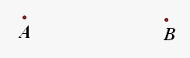
1．经过一点画直线，能画出几条？经过两点、呢？（学生动手实践操作，尝试发现直线的性质。）
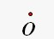

得出一个基本事实：经过两点有一条直线，并且只有一条直线.
简述为：两点确定一条直线.
设计意图：学生通过亲手实践得出基本事实，增家学习的兴趣，增强学习的动力.
2. “基本事实：经过两点有一条直线，并且只有一条直线”的实际应用：
（1）得出直线的性质之后，让学生用这一性质来解释建筑工人在砌墙时，如何拉参照线？
（2）木工师傅锯木板时，为什么这样拉出的参照线和弹出的墨线就是直的？
（3）植树时，只要定出两个树坑的位置就能使同一行树坑在同一条直线上.
设计意图：通过数学知识在实际生活中的应用，感受到数学来源于生活,因为可以说是把数学应用于生活.

（三）学习新知识：直线的表示
1.在以前的学习中，我们知道：一个点可以用一个大写字母表示.由于两点确定一条直线，因此可以用直线上的两点来表示这条直线，还可以用一个小写字母表示直线.图1中的直线可以称作直线 或直线 .
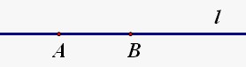
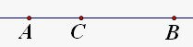
图2中的直线可以称作直线 .

图1 图2

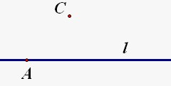
2.一个点在一条直线上，可以说：这条直线经过这个点；
点在一条直线外，也可以说：直线不经过这个点.
练习：（1）点在直线 ,或者说 ；
（2）点在直线 ；或者说 ；
设计意图：通过及时的巩固，掌握新知识.

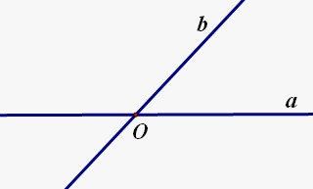
3.当两条不同的直线有一个公共点时，我们就称
这两条直线相交，这个公共点叫做它们的交点；
练习：
如图所示：直线 和 相交于点 ；
设计意图：通过及时的巩固，掌握新知识.

4．类比学习新知识：射线、线段的表示
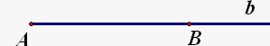
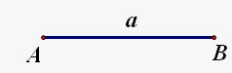
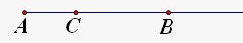
图1 图2 图3
（1）线段的表示：如图1，此线段可以表示为线段 或线段 .
(2) 射线的表示：如图2，此射线可以表示为射线 或射线 .
（3）如图3，射线还可以表示为射线(请选出其中正确的项) .
用两个字母表示射线时，端点在前
设计意图：类比也是学习的一个基本能力，通过此题简单类比得到新知识，学会知识间进行迁移.

练习：1.下列给出了直线、射线、线段的表示几种方法，请学生判断正误.
（1）直线 ； （2） 直线 ； （3）直线；
（4）射线； （5）射线； （6）射线；
（7）线段； （8）线段； （9）线段；
设计意图：巩固新知识.
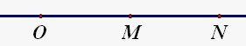
2.如图所示，下列说法正确的是（ ）
A 直线与直线是同一直线 B 射线与射线是同一射线
C 射线与射线是同一射线 D 射线与射线是同一射线
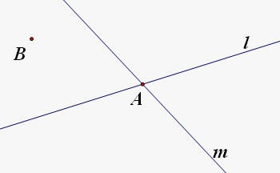
3.如图下列说法错误的是（ ）
A.点在直线上 B.点A在直线上
C.点在直线上 D.直线不经过点

（四）新知识的对比与联系
【探究活动三】（几何画板演示）
1． 怎样由一条线段得到一条射线或一条直线？
由此得出直线、射线、线段的画法以及他们的区别和联系.（应用射线和直线的定义）
 | 图形 | 端点数 | 表示方法 | 延伸方向 | 能否度量长度
直线
射线
线段
设计意图：通过对比分析，对相近的概念进行分辨，掌握概念的本质.

（五）互动游戏
1.你画我说
要求学生分别画一条直线、射线、线段，教师给出规范表示方法.
设计意图：学生通过动手实践，观察分析，猜想，合作交流，体验并感悟到直线的性质．让学生自己归纳性质，在小组交流中完善表述．（教学中学生用自己的语言描述性质，语言可能不够准确简练、完整细致，面对这种情况，不必操之过急，要允许学生有一个发展的时间与空间。）

2.我说你画
完成下列练习.
（1）直线经过点； （2）点在直线外；
（3）经过点的三条线段； （4）线段相交于点.
设计意图：使学生逐步懂得几何语句的意义并能建立几何语句与图形之间的联系。

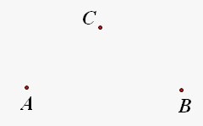
课堂反馈练习：

1.已知三点
（1）画直线；
（2）画射线；
（3）画线段；

设计意图：检查学生对直线、射线、线段的画法的掌握。

2.按下列语句画出图形：
（1）两条直线与相交于点；
（2）点在直线外；
（3）直线经过三点，并且点在点与之间.
（4）已知四点，以为端点作射线；连结并反向延长，交射线于点；
延长至点,使.

设计意图：检查学生对直线、射线、线段的画法的掌握。

（六）归纳总结
1.两点确定一条直线；
2.直线、射线、线段的区别和联系；
3.几何语言与图形的转化，重点词语的理解：经过，连结，作，相交，延长，反向延长
设计意图：回顾本节课主要知识点，检查学生对直线、射线、线段的画法的掌握.
作业：导学案对应的练习

本设计指导老师：广州市长兴中学 李灿柯

